Workoutové hřiště - areál ZŠ Frýdek-Místek, ČSA 570

Technická specifikace

Obsahem je realizace workoutového hřiště včetně dopadových ploch, které bude součástí sportovního areálu Základní školy Frýdek-Místek, ČSA 570, která bude sloužit jak pro žáky školy, tak pro širokou veřejnost. Obsahem je i zajištění projektové dokumentace a inženýrská činnost.

Umístění a rozsah:

- parc.č. 1535/228, k.ú. Místek - vnitřní travnatá část běžeckého okruhu vedle multifunkčního hřiště sportovního areálu ZŠ F-M, ČSA 570,
- rozsah hřiště - zastavěné plochy (dopadové zóny): 70 – 85 m^{2,}
- V uvedené ploše se nenacházejí inž. sítě cizích vlastníků. Pro potřeby vydání územního souhlasu není vyžadováno vyjádření vlastníků inž. sítí,
- sportovní hřiště je odvodněné drenáží, jež by stavba měla reflektovat, popř. zajistit její posun (provedení stávající drenáže je uvedeno v příloze).

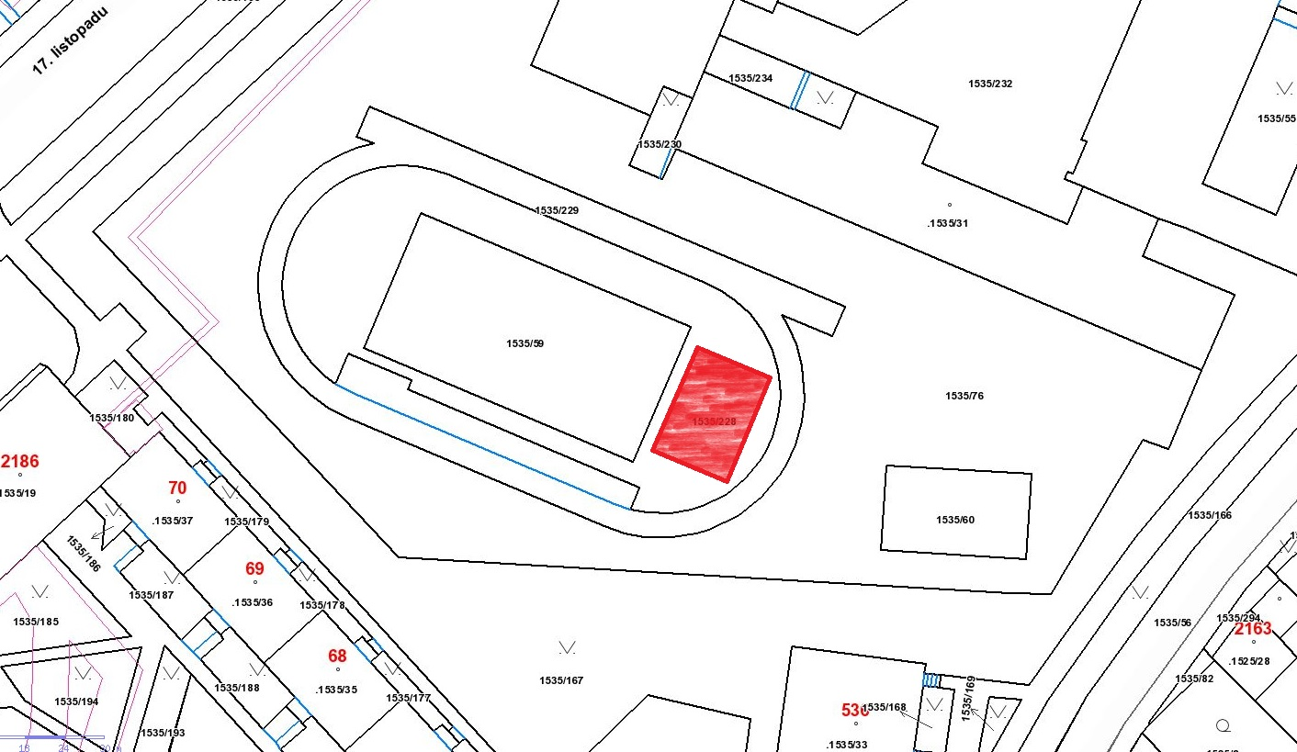

Požadavky na provedení workoutové sestavy a fitness prvků:

Konstrukce:
- ocelová konstrukce s minimálně dvojitým nátěrem (komaxit), výška konstrukce cca 2,5m, tl. min. 3 mm
- nerezové úchopové prvky (hrazdy) tl. min. 3 mm
- bezpečnostní - antivandalní objímkový úchytný systém prostřednictvím objímek s možností variabilního výškového nastavení

Veškeré workout konstrukce musí být v souladu s normou EN 16630 Venkovní fitness zařízení (dodavatel doloží doklady stvrzující soulad, certifikaci fitness prvků)

Workoutová sestava bude obsahovat minimálně tyto prvky:
- hrazdy (min 7x, v různých výškách)
- půlená hrazda
- w-bar
- bradla
- pole dance tyč
- žebřina
- šikmá žebřina
- horizontální žebřiny - monkey bar
- stalky – malá bradla
- polohovatelná otočná lavice pro trénink břicha apod.
- tří stupňovaná lavice (schody)
…

informační tabule včetně tréninkových návodů na cvičení a návštěvního řádu

Požadavky na dopadovou plochu:

Umělá dopadová plocha (litý EPDM granulát) splňující normu EN 16 630 vč. obruby.
Rozsah dopadové plochy: 70 – 85 m²
Součásti ceny je i zajištění staveniště – veřejného prostranství (oplocení popř. hlídání), zajištění bezpečného pojezdu přes umělou plochu běžecké dráhy a uvedení okolního terénu staveniště a příjezdových ploch do původního stavu.

Plocha hřiště je odvodněna drenáží, jež by stavba měla reflektovat, popř. zajistit její posun (provedení stávající drenáže je uvedeno v příloze).

Záruční doba: 60 měsíců od předání díla

